Конкурсное сочинение « Победа. Память. Патриотизм. »
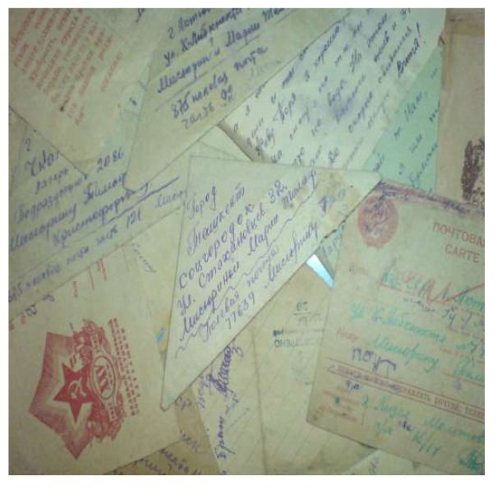
…ты говоришь мне: «Только не забудь!»
И вот ты видишь: я не забываю.
Ольга Берггольц

Мы не помним о войне, нам лишь рассказали бабушки и дедушки, но все же есть что-то в нашей крови, что-то передалось… Наверное, вечная память и благодарность.
Благодарность, простое человеческое «спасибо» со слезами на глазах и вечное восхищение. Ведь война обрушилась на каждую семью, и история, мрачная летопись второй мировой, хранится дома в комоде, в старой сумке, оберегающей письма – треугольники, написанные чернилами. История до сих пор в тревожных глазах бабушки, видевшей невыносимый ужас военных действий, в позолоте медалей деда, которые он бережно хранит в шкатулке. Семейный архив – святое, и только он может раскрыть подлинные факты войны, которая на сухих уроках истории кажется невообразимо далекой и ненастоящей.
Кто они? Какие они, люди, бывшие на войне? Люди, в честь которых зажжен Вечный огонь и взметнулись ввысь стелы и обелиски, установлены печальные памятные мемориалы. Люди, чьих имен мы даже не знаем? Стоявшие насмерть…
За ответами далеко идти не надо. Все были на войне: фронт и тыл разбросал по всей земле детей и матерей, отцов и братьев… Все были на войне: мужчины, женщины и дети, сливаясь, превращались в солдат. Массовый героизм, один огромный подвиг… «Ах, война, что ж ты, подлая, сделала…»
Всмотритесь в гранитное лицо солдата, охраняющего Вечный огонь. В нем отразились лица всех солдат, небоявшихся бить фрицев, сидеть в окопах, ходить в разведку. Он, этот, гранитный рядовой солдат, не боялся, что его смертельно заденет осколок, и упорно шел в бой. Он боялся лишь мерзкого чувства- страха, боялся предать Родину и действительно хотел погибнуть в ее честь, как бы пафосно это не звучало. Итак, живые и мертвые, известные по всему миру и без вести пропавшие, стали нашей совестью, нашим печальным достоянием. Посмотрите в глаза солдата, вставшего в почетный караул на улице Молдагуловой, и вы увидите в их бездонности, в прямой, резкой линии бровей и суровом молчании каменных губ людей, прошедших вторую мировую. Видите? А заметили, что это и ваш дед? Прадед?..
В нашей семье не было героев, чьи имена написаны в учебниках. Но мой дед, Виктор Мисюрин, сразу после училища попал в театр Ленинградского фронта и погиб там. В 1944 году пришла похоронка, а потом одна девушка, медсестра, нашедшая его тело (как мерзко говорить «тело»! Словно он канул в Лету, хотя его честное простое имя записано в книге памяти навечно!), написала еще одно письмо о его смерти домой, в Актобе.
Дед учился в городе Калинин. Учеба ему нравилась. Он стал начальником химического батальона и постоянно шел на повышение. Важным событием для него стало вступление в партию: с этого момента он начал передавать всем «большой большевистский привет». Сначала эти слова вызывали у меня улыбку, но потом я задумалась: а ведь вот она, неподдельная любовь к Родине и преданность святому долгу защищать ее. В те далекие времена люди отличались от нас: мы не столь героичны, как они.
К сожалению, военная цензура запрещала солдатам писать родным о военных действиях. Чья-то рука в одном из писем чернильным карандашом перечеркнула номер дедовского отряда. Зато солдаты писали домой теплые письма, и каждая строчка была проникнута светлыми лучиками надежды на возвращение домой. Строки писем деда полны любви к близким, мечтаний о возвращение домой с победой: «… дома буду, когда исполню приказ тов.Сталина – уничтожить всех фрицев в 1942. Ждите с победой».
Да, он погиб. Но я знаю, что если бы не он и миллионы других, совершенно незнакомых мне людей, сделали победу, «не постояв за ценой». Погибли миллиарды женщин. Фашизм вел войну против всего человечества: убивая их, он рубил его корни. Девушки принимали условия военного времени без слез, с мужеством. А ведь это не женское слово, в его основе – неженское начало…
Современную общественность занимает вопрос третьей мировой войны. Это мы воспринимаем как должное: вроде бы стараемся избежать, вроде бы готовим оружие помощнее. Чем будет вестись очередная война? Вполне возможно, что палками и камнями, ведь если глупое человечество устроит очередное сражение, оно деградирует. Лишь поколение Великой Отечественной осознает в полную силу, что война - это не только радость победы.
Живая история умирает. С каждым годом на парад Победы приходит все меньше ветеранов. Что можем сделать мы? Я могу, и я клянусь, что передам будущим поколениям свое восхищение, свое уважение народу, перенесшему адские муки во имя Победы.
Радует, что наше государство отказалось от ядерного оружия. Мы дружим со странами – соседями. И это важно. ВАЖНО! «Люди мира на минуту встаньте… Берегите мир, берегите мир!» Чтобы моим детям не пришлось заучивать на уроках истории страшные длинные списки погибших.

Конкурсное сочинение « Победа. Память. Патриотизм. »

Выполнила ученица 11 «А»класса СШ№29 г.Актобе
Федак Александра

-

